МУНИЦИПАЛЬНОЕ АВТОНОМНОЕ УЧРЕЖДЕНИЕ

ДОПОЛНИТЕЛЬНОГО ОБРАЗОВАНИЯ

«СПОРТИВНАЯ ШКОЛА «УНГА» ЧЕБОКСАРСКОГО МУНИЦИПАЛЬНОГО ОКРУГА

|  |  |
| --- | --- |
| РАССМОТРЕНА  На заседании педагогического  совета МАУ ДО «СШ «УНГА»  Чебоксарского муниципального округа Чувашской Республики  31 августа 2023 г. протокол № 1 | УТВЕРЖДЕНА  Приказом директора МАУ ДО «СШ «УНГА» Чебоксарского муниципального округа Чувашской Республики  31 августа 2023 г. №27 |

Дополнительная общеразвивающая программа

в области физической культуры и спорта

по **волейболу**

(этап начальной подготовки)

для детей в возрасте 8 -18 лет

Срок реализации программы 3 года

Разработчик:

## Тренер-преподаватель по волейболу

МАУ ДО «СШ «Унга»

## Белов А.В

с. Ишлеи

2023 г.

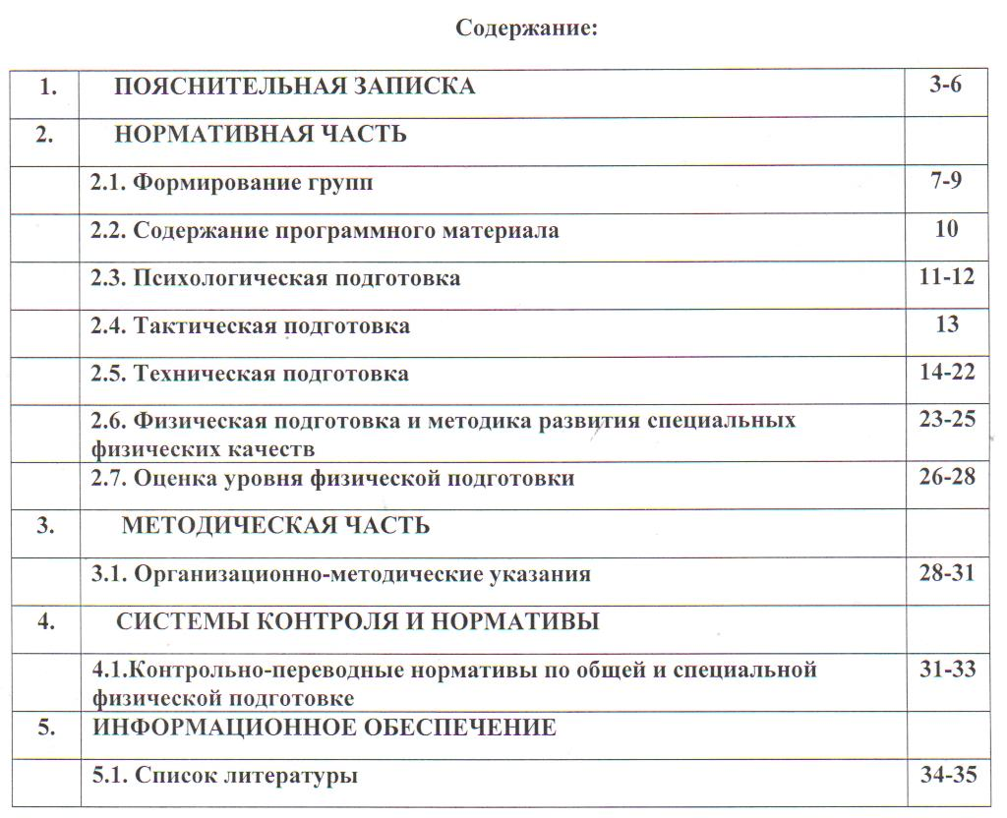**и**

|  |  |  |
| --- | --- | --- |
| **1.** | **ПОЯСНИТЕЛЬНАЯ ЗАПИСКА** |  |
| **2.** | **НОРМАТИВНАЯ ЧАСТЬ** |  |
|  |  |  |
| **3.** | **МЕТОДИЧЕСКАЯ ЧАСТЬ** |  |
|  |  |  |
|  |  |  |
|  |  |  |
|  |  |  |
| **4.** | **СИСТЕМЫ КОНТРОЛЯ И ЗАЧЕТНЫЕ ТРЕБОВАНИЯ** |  |
|  |  |  |
|  |  |  |
|  |  |  |
|  |  |  |
| **5.** | **ИНФОРМАЦИОННОЕ ОБЕСПЕЧЕНИЕ** |  |

**1. ПОЯСНИТЕЛЬНАЯ ЗАПИСКА**

Данная программа разработана на основе директивных и нормативных до­кументов, регламентирующих работу спортивных школ, в соответствии с Федеральным Законом Российской Федерации от 01 сентября 2013 года № 273-ФЗ «Об образовании в Российской Федерации», Федеральным законом Российской Федерации от 14.12.2007 г. № 239-ФЗ «О физической культуре и спорте в Российской Федерации» и Приказа Министерства образования и науки Российской Федерации (Минобрнауки России) от 29 августа 2013 г. № 1008 г. Москва "Об утверждении Порядка организации и осуществления образовательной деятельности по дополнительным общеобразовательным программам", Федеральным стандартом спортивной подготовки по виду спорта волейбол от 30 августа 2013 г. № 680, Примерной программой спортивной подготовки для детско-юношеских спортивных школ, специализированных детско-юношеских школ олимпийского резерва «Волейбол» г. Москва 2005 г., нормативными документами по физической культуре и спорту. В основу учебной программы заложены основопо­лагающие принципы спортивной подготовки юных спортсменов, ре­зультаты научных исследований и передовой спортивной практики

Школьное образование в современных условиях призвано обеспечить функциональную гра­мотность и социальную адаптацию обучающихся на основе приобретения ими компетентностного опыта в сфере учения, познания, профессионально-трудового выбора, личностного развития, ценно­стных ориентации и смыслотворчества. Это предопределяет направленность целей обучения на фор­мирование компетентной личности, способной к жизнедеятельности и самоопределению в информа­ционном обществе, ясно представляющей свои потенциальные возможности, ресурсы и способы реа­лизации выбранного жизненного пути.

Обучение игре в волейбол осуществляется на тренировках, в школьных спортивных секциях и секциях по месту жительства, в СШ. Важное значение при этом имеет самостоятельная подготовка школьников.

Главная направленность тренировок, построенных на материале волейбола, заключается в содействии решению задач физического воспитания школьников средствами волейбола, обучить основам техники и тактики игры, привить привычку к систематическим занятиям во внеучебное время, по месту жительства, вооружить для этого соответствующими знаниями и умениями.

**Главной целью школьного образования**является развитие ребенка как компетентной личности путем включения его в различные виды ценностной человеческой деятельности: учеба, познания, коммуникация, профессионально-трудовой выбор, личностное саморазвитие, ценностные ориента­ции, поиск смыслов жизнедеятельности. С этих позиций обучение рассматривается как процесс овла­дения не только определенной суммой знаний и системой соответствующих умений и навыков, но и как процесс овладения компетенциями. В этом процессе не маловажную роль играет физическое воспитание.

Физическое воспитание - это одно из важных средств эстетического воспитания, удовлетворения духовных запросов общества, это и целый мир эмоций, порождаемых успехами и неудачами в соревнованиях, сложный комплекс межчеловеческих отношений и популярнейшее зрелище в процессе исторического развития заняло видное место как в физической, так и духовной культуре общества, причем его общественная значимость продолжает возрастать. Физическое воспитание и спорт способствует расширению международных связей, взаимопониманию, сотрудничеству и дружбе между народами. Спорт, занятия физическими упражнениями являются исключительно действенными средствами физического воспитания молодежи, расширяют физические и духовные возможности человека, формируют его как личность, готовя подрастающее поколение к жизненной практике, приобщают к активной общественной жизни.

Физическое воспитание подрастающего поколения в нашей стране является предметом постоянной заботы государства, основные задачи которого – обеспечить воспитание, начиная с раннего детства, физически крепкого молодого поколения с горманическим развитием физических и духовных сил. Таким образом физическое воспитание подрастающего поколения обеспечивается через школьное образование, где неотъемлемой частью учебно – воспитательного процесса в школе является физическая культура, что подтверждено **«Законом об образовании Российской Федерации» и отображено в федеральном компоненте государственного стандарта общего и основного образования**, где установлен перечень образовательных предметов для изучения. В этот перечень предметов входит образовательная область «Физическая культура» и «Спорт», которая исходя из общей цели образования, признана сформировать у учащихся устойчивые мотивы и потребности в бережном отношении к своему здоровью и физической подготовленности, целостном развитии своих физических и психических качеств, творческом использовании средств физической культуры в организации здорового образа жизни, а также воспитание личности готовой к активной, творческой самореализации общечеловеческой культуры.

Процесс обучения и освоения учебного материала обеспечивается программой по волейболу составленной на основе федерального компонента образовательного стандарта на базовом уровне и регионально (национально – регионального) компонента основного общего образования. В процессе освоения учебного материала обеспечивается формирование целостного представления о единстве биологического, психического и социального начала в человека, законов и закономерностях развития и совершенствования его психосоматической природы.

**Место предмета в учебном плане**

Программа конкретизирует содержание предметных тем образовательного стандарта, дает распределение учебно - тренировочных часов по разделам курса. В программе указаны требования к уровню образованности обучающихся по составляющим результатам образования: предметно – информационной и деятельностно – коммуникативной в зависимости от специфики содержательных линий образования.

В соответствии с этим, данная программа своим предметным содержанием ориентируется на достижение следующих целей:

- развитие физических качеств и способностей, совершенствование функциональных возможностей организма, укрепление индивидуального здоровья;

- воспитание бережного отношения к собственному здоровью, потребности в занятиях физкультурно-оздоровительной и спортивно-оздоровительной деятельностью;

- овладение технологиями современных оздоровительных систем физического воспитания, обогащение индивидуального опыта специально-прикладными физическими упражнениями и базовыми видами спорта;

- освоение системой знаний о занятиях волейболом, их роли и значении в формировании здорового образа жизни и социальных ориентаций;

- приобретение компетентности в физкультурно-оздоровительной и спортивной деятельности, овладение навыками игры в волейбол и творческого сотрудничества в коллективных формах занятий игровыми видами и физическими упражнениями.

На основании требований Федерального стандарта спортивной подготовки по виду спорта волейбол от30 августа 2013 г. № 680 в содержании данной программы предполагается реализовать актуальные в настоящее время компетентностный, личностно ориентированный, деятельностный подходы, которые определяют задачи физи­ческого воспитания.

- содействие гармоническому физическому развитию, закрепление навыков правильной осанки, развития устойчивости организма к неблагоприятным условиям внешней среды, воспитание ценностных ориентаций на здоровый образ жизни и привычки соблюдения личной гигиены;

- обучение основам базовых видов двигательных действий;

дальнейшее развитие координационных (ориентирования в пространстве, перестроение двигательных действий, быстрота и точность реагирования на сигналы, согласование движений, ритм, равновесие, точность воспроизведения и дифференцированного основных параметров движений) и кондиционных (скоростно – силовых, скоростных, выносливости, силы и гибкости) способностей;

- формирование основ знаний о личной гигиене, о влиянии занятий физическими упражнениями на основные системы организма, развитие волевых и нравственных качеств;

- выработку представления о физической культуре, личности и приемов самоконтроля;

- формирование общественных и личностных представлений о престижности высокого уровня здоровья и разносторонней физиологической подготовленности;

- расширение двигательного опыта посредством овладения новыми двигательными действиями и формирование умений применять их в различных по сложности условиях;

- закрепление потребности к регулярным занятиям физическими упражнениями и избранным видом спорта;

- формирование адекватной самооценки личности, нравственного самосознания, мировоззре­ния, коллективизма, развитие целеустремлённости, уверенности, выдержки, самообладания.

- дальнейшее развитие психических процессов и обучение основам психической регуляции.

Программа предусматривает формирование у учащихся умений и навыков, универсальных способов деятельности и ключевых компетенций занятий волейболом. В этом направлении приоритетными для учебного предмета «Волейбол» на этапе основного общего образования являются:

В познавательной деятельности:

- определение существенных характеристик изучаемого объекта;

- самостоятельное создание алгоритмов деятельности;

- формулирование полученных результатов.

В информационно-коммуникативной деятельности:

- поиск нужной информации по заданной теме;

- умение развернуто обосновывать суждения, давать определения, приводить доказательства;

- владение основными видами публичных выступлений, следование этическим нормам и правилам ведения диалога.

В рефлексивной деятельности:

- понимание ценности образования как средства развития культуры личности;

- объективное оценивание своих учебных достижений, поведения, черт своей личности;

- владение навыками организации и участия в коллективной деятельности.

Программа определяет инвариантную (обязательную) часть учебного курса, конкретизирует содержание тем и дает распределение учебных часов на их изучение и предназначена для практического использования в учебно-образовательном процессе с целью сохранения единого образовательного пространства и преемственности в задачах между ступенями образования, предупреждения учебных перегрузок, соблюдения общих подходов к раскрытию дидактических единиц, установленных в государственном стандарте.

Программа не задает жесткого объема содержания образования, не разделяет его по годам обучения и не связывает с конкретными педагогическими направлениями, технологиями и методиками. В таком представлении своего содержания программа не сковывает творческой инициативы автора, сохраняя ему широкие возможности в реализации своих взглядов и идей на построение учебного курса, способствует выбору собственных образовательных траекторий, инновационных форм и методов образовательного процесса.

1. **НОРМАТИВНАЯ ЧАСТЬ**

Результатом реализации Программы является:  
 2.1. На этапе начальной подготовки:  
     - формирование устойчивого интереса к занятиям спортом;  
     - формирование широкого круга двигательных умений и навыков;  
     - освоение основ техники по виду спорта волейбол;  
     - всестороннее гармоничное развитие физических качеств;  
     - укрепление здоровья спортсменов;  
     - отбор перспективных юных спортсменов для дальнейших занятий по виду спорта волейбол.  
     2.2. На тренировочном этапе (этапе спортивной специализации):  
     - повышение уровня общей и специальной физической, технической, тактической и психологической подготовки;  
     - приобретение опыта и достижение стабильности выступления на официальных спортивных соревнованиях по виду спорта волейбол;  
     - формирование спортивной мотивации;  
     - укрепление здоровья спортсменов.

2.3. На этапе совершенствования спортивного мастерства:  
     - повышение функциональных возможностей организма спортсменов;  
     - совершенствование общих и специальных физических качеств, технической, тактической и психологической подготовки;  
     - стабильность демонстрации высоких спортивных результатов на региональных и всероссийских официальных спортивных соревнованиях;  
     - поддержание высокого уровня спортивной мотивации;  
     - сохранение здоровья спортсменов.

**Содержательные и стержневые линии учебной дисциплины.**

В данной программе для специализированного образования, двигательная деятельность, как учебный предмет, представлена двумя содержательными линиями: физкультурно-оздоровительная и спортивной деятельности. Каждая из этих линий имеет соответствующие свои три учебных раздела (знания, физическое совершенствование, способы деятельности).

**Первая содержательная линия** «Физкультурно-оздоровительная деятельность» характеризуется направленностью на укрепление здоровья учащихся и создание представлений о бережном к нему отношении, формирование потребностей в регулярных занятиях физической культурой и использование их в разнообразных формах активного отдыха и досуга. В первом разделе «Знания о физкультурно-оздоровительной деятельности» даются сведения о правилах здорового образа жизни и различных формах организации активного отдыха средствами физической культуры, раскрываются представления о современных оздоровительных системах физического воспитания и оздоровительных методиках физкультурно-оздоровительной деятельности. Во втором разделе «Физическое совершенствование с оздоровительной направленностью» даются комплексы упражнений из современных оздоровительных систем, направленно содействующих коррекции осанки и телосложения, оптимальному развитию систем дыхания и кровообращения, а также упражнения адаптивной физической культуры, адресованные учащимся, имеющим отклонения в состоянии здоровья (приобретенные или хронические заболевания). В третьем разделе «Способы физкультурно-оздоровительной деятельности» дается перечень способов по самостоятельной организации и проведению оздоровительных форм занятий физической культурой, приемов контроля и регулирования физических нагрузок, самомассажа и гигиенических процедур.

**Вторая содержательная линия** «Спортивная деятельность» соотносится с возрастными интересами учащихся в занятиях спортом и характеризуется направленностью на обеспечение оптимального и достаточного уровня физической и двигательной подготовленности учащихся. В первом разделе «Знания о спортивной деятельности» приводятся сведения по истории развития Древних и Современных Олимпийских Игр и Волейбола, раскрываются основные понятия спортивной тренировки (нагрузка, физические качества, техника двигательных действий), даются представления об общей и специальной физической подготовке и формах их организации. Во втором разделе «Физическое совершенствование со спортивной направленностью», приводятся физические упражнения и двигательные действия из базовых видов спорта - волейбола, имеющих относительно выраженное прикладное значение и вызывающих определенный интерес у учащихся. В третьем разделе «Способы спортивной деятельности» раскрываются способы деятельности, необходимые и достаточные для организации и проведении самостоятельных занятий спортивной подготовкой.

**Компетентностный подход**определяет следующие особенности предъявления содержания образования: оно представлено в виде трех тематических блоков, обеспечивающих формирование компетенций.

В первом блоке представлен информационный компонент - изучение культурно-исторических основ знаний, медико-биологических, психолого-социальных основ и основ безопасности жизнедея­тельности. Данный компонент способствует развитию ценностно-смысловой и учебно-познава­тельной компетенций.

Во втором блоке представлен операциональный компонент, включающий в себя двигательные умения и навыки (освоение техники упражнений и развитие способностей) и практические умения. Этот компонент позволяет формировать у учащихся коммуникативную компетенцию и компетенцию личностного самосовершенствования.

В третьем блоке представлен мотивационный компонент, который отражает требования к уча­щимся (что они должны знать, уметь, демонстрировать).

Таким образом, программа обеспечивает взаимосвязанное развитие и со­вершенствование ключевых, общепредметных и предметных компетенций**.**

**Личностная ориентация**образовательного процесса выявляет приоритет воспитательных и развивающих целей обучения. Способность учащихся понимать причины и логику развития физиче­ских и психических процессов открывает возможность для осмысленного восприятия всего разнооб­разия мировоззренческих, социокультурных систем, существующих в современном мире. Система учебных занятий призвана способствовать развитию личностной самоидентификации, гуманитарной культуры школьников, их приобщению к ценностям национальной и мировой культуры, усилению мотивации к социальному познанию и творчеству, воспитанию личностно и общественно востребо­ванных качеств, в том числе гражданственности, толерантности.

**Деятельностный подход**отражает стратегию современной образовательной политики: необ­ходимость воспитания человека и гражданина, интегрированного в современное ему общество, наце­ленного на совершенствование этого общества. Система уроков сориентирована не столько на пере­дачу «готовых знаний», сколько на формирование активной личности, мотивированной к самообра­зованию, обладающей достаточными навыками и психологическими установками к самостоятельно­му поиску, отбору, анализу и использованию информации. Это поможет выпускнику адаптироваться в мире, где объем информации растет в геометрической прогрессии, где социальная и профессио­нальная успешность напрямую зависят от позитивного отношения к новациям, самостоятельности мышления и инициативности, от готовности проявлять творческий подход к делу, искать нестандарт­ные способы решения проблем, от готовности к конструктивному взаимодействию с людьми.

Основой целеполагания является обновление требований к уровню подготовки выпускников в системе физкультурного образования, отражающее важнейшую особенность педагогической концеп­ции государственного стандарта - переход от суммы «предметных результатов» (то есть образова­тельных результатов, достигаемых в рамках отдельных учебных предметов) к межпредметным и интегративным результатам. Такие результаты представляют собой обобщенные способы деятельности, которые отражают специфику не отдельных предметов, а ступеней общего образования. В государст­венном стандарте они зафиксированы как общие учебные умения, навыки и способы человеческой деятельности***,*** что предполагает повышенное внимание к развитию межпредметных связей курса физической культуры.

Дидактическая модель обучения и педагогические средства отражают модернизацию основ учебного процесса, их переориентацию на достижение конкретных результатов в виде сформирован­ных умений и навыков учащихся, обобщенных способов деятельности. Формирование целостных представлений о физической культуре и спорте будет осуществляться в ходе творческой деятельности уча­щихся на основе личностного осмысления фактов и явлений физического развития. Особое внимание уделяется познавательной активности учащихся, их мотивированности к самостоятельной учебной работе. Это предполагает все более широкое использование нетрадиционных форм уроков, в том числе методики ролевых игр, спортивных игр, единоборств, соревновательных упражнений, эстафет и т. д.

Учащиеся должны приобрести **умения**по формированию собственного алгоритма решения по­знавательных задач формулировать проблему и цели своей работы, определять адекватные способы и методы решения задачи, прогнозировать ожидаемый результат и сопоставлять его с собственными знаниями по физической культуре. Учащиеся должны научиться представлять результаты индивиду­альной и групповой познавательной деятельности в формах реферата, рецензии, публичной презен­тации.

Реализация программы обеспечивает освоение общеучебных умений и компетенций в рамках **информационно-коммуникативной деятельности***,* в том числе способностей передавать со­держание в сжатом или развернутом виде в соответствии с целью учебного задания, проводить инфор­мационно-смысловой анализ, использовать прослушанную и прочитанную информацию в практиче­ской деятельности..

Важнейшее значение имеет овладение учащимися **коммуникативной компетенцией***:* форму­лировать собственную позицию по обсуждаемым вопросам, используя для аргументации знания в области физической культуры и спорта.

С точки зрения развития умений и навыков **рефлексивной деятельности**особое внимание уделено способности учащихся самостоятельно организовывать свою учебную деятельность (поста­новка цели, планирование, определение оптимального соотношения цели и средств и др.), оценивать ее результаты, определять причины возникших трудностей и пути их устранения, осознавать сферы

своих интересов и соотносить их со своими учебными достижениями, чертами своей личности.

Стандарт ориентирован на **воспитание**школьника - гражданина и патриота России, развитие духовно-нравственного мира школьника, его национального самосознания. Эти положения нашли отражение в содержании тренировок. В процессе обучения должно быть сформировано умение формули­ровать свои мировоззренческие взгляды и на этой основе - воспитание гражданственности и патрио­тизма.

**В результате обучения ученик должен****знать, понимать:**

* влияние оздоровительных систем физического воспитания на укрепление здоровья, профи­лактику профессиональных заболеваний и вредных привычек;
* способы контроля и оценки физического развития и физической подготовленности;
* правила и способы планирования системы индивидуальных занятий физическими упражне­ниями различной целевой направленности;
* учебный материал и воспроизводить в соответствии с обязательным минимумом содержания на данной ступени образования.

**уметь:**

* уметь воспроизводить основные требования физкультурно - оздоровительной и спортивной деятельности.
* выполнять индивидуально подобранные комплексы упражне­ний атлетической гимнастики, акробатической гимнастики;
* выполнять простейшие приемы самомассажа и релаксации;
* преодолевать искусственные и естественные препятствия с использованием разнообразных способов передвижения;
* выполнять приемы страховки и самостраховки;
* осуществлять творческое сотрудничество в коллективных формах занятий физической куль­турой;
* выполнять приемы и элементы волейбола, баскетбола.
* выполнять приемы и элементы легкой атлетики (бег, прыжки, метание);

***СОДЕРЖАНИЕ ПРОГРАММНОГО МАТЕРИАЛА***

**Социокультурные основы**

Физическая культура общества и человека, понятие физической культуры личности.  
 Ценностные ориентации индивидуальной физкультурной деятельности: укрепление здоровья;

физическое совершенствование и формирование здорового образа жизни. Современное олимпийское и физкультурно-массовое движение.

Спортивно-оздоровительные системы физических упражнений в отечественной и за­рубежной культуре, их цели и задачи, основы содержания и формы организации.

**Психолого-педагогические основы**

Способы индивидуальной организации, планирования, регулирования и контроля за физическими нагрузками во время занятий физическими упражнениями. Основные формы и виды физических упражнений. Понятие телосложения и характеристика его основных типов, способы со­ставления комплексов физических упражнений из современных систем физического воспитания. Ос­новные технико-тактические действия в избранном виде спорта.

Основы организации и проведения спортивных соревнований. Особенности самостоятельной подготовки к участию в спортивно-массовых мероприя­тий. Способы регулирования массы тела.

***ПСИХОЛОГО – СОЦИАЛЬНЫЕ ОСНОВЫ***

Физическая подготовка и ее базовые основы (обучение движениям и двигательным действиям, развития физических качеств и физических способностей); взаимосвязь обучения движениям и развития физических способностей (понятие готовности в освоении новых двигательных действий).

Двигательные действия, их внешняя форма и чувственный образ, связь с психическим физическим развитием человека, с формированием индивидуального двигательного опыта. Техника движений и ее связь с координацией (пространственные, временные и динамические характеристики движения). Понятие о двигательном навыке и двигательном умении, педагогические основы и правила их формирования: этапность, повторность, вариативность, от простого к сложному, от известного к неизвестному, от освоенного к неосвоенному…

### ПСИХОЛОГИЧЕСКАЯ ПОДГОТОВКА

Психологическая подготовка осуществляется в единстве с физической, технической и тактической.

Для волейбола характерна высокая эмоциональная и интеллектуальная насыщенность. Эмоциональное состояние волейболистов очень влияет на их игровую деятельность. Самообладание и эмоциональная устойчивость помогает волейболисту сохранять точность движений, ясность тактической мысли. Высокий эмоциональный подъем и хорошая морально-волевая подготовка нередко приводят к победе над более сильным соперником. Волевые качества волейболистов проявляются в преодолении трудностей обусловленными особенностями игры.

Целеустремленность и настойчивость выражается в активном и неуклонном стремлении повысить спортивное мастерство, в трудолюбии на учебно‑тренировочных занятиях.

Выдержка, смелость и самообладание выражаются в преодолении отрицательных эмоциональных состояний, часто связаны с определенным риском при выполнении быстрых передвижений, прыжков, бросков при приеме мяча.

Решительность и дисциплинированность выражаются в способности принимать правильные решения, смело брать на себя ответственность в сложных игровых ситуациях, в способности волейболистов вносить в игру творчество и инициативу, в умении подчинить свои действия задачам коллектива на основе сознания необходимости выполнения своего долга. Все эти качества неразрывно связаны взаимнообусловлены.

Психологическая подготовка волейболистов определяется характером игровых действий и особенностями соревнований. Выполнение большинства приемов игры связано со стремительностью реакции, быстрым переключением с одних форм движений на другие, с правильным ориентированием на площадке. Сложность игровых действий заключается в том, что весь арсенал приемов приходится применять в различных сочетаниях и условиях, совершенно иных по скорости и характеру. Игра волейболиста связана с выполнением ответных действий в условиях острого дефицита времени, и поэтому от него требуется максимальная быстрота реагирования, точность и своевременность восприятий и ответных движений.

Эффективность технико‑тактических действий в значительной степени определяется хорошим периферическим зрением волейболистов, высоким уровнем развития у них интенсивности, устойчивости, распределения и переключения внимания. Волейболисту приходится одновременно воспринимать большое количество объектов, определяющих объем его внимания, мгновенно переключать и распределять его. Например, он следит за полетом мяча с подачи, затем принимает его, одновременно распределяя свое внимание — определяя расстояние к мячу и к партнерам, следит, как передвигаются свои игроки и игроки команды соперников.

Игра в нападении с первой передачи, выход игрока с задней линии к сетке для организации атак, организация различных вариантов защитных и нападающих действий — все это обусловливает высокие требования к мышлению волейболистов. Им необходимо уметь быстро и точно ориентироваться и оценивать действия партнеров и соперников в игровой обстановке, самостоятельно принимать эффективные тактические решения, разгадывать замыслы соперника и предвидеть результаты. Именно в тактических действиях волейболистов и реализуется их творческое мышление, память, представление и воображение.

Одно из важных психологических особенностей двигательной деятельности волейболистов — это умение выполнять точные и дифференцированные пространственные, временные и мышечные восприятия.

Таким образом, упражнения, связанные с психологической подготовкой юных волейболистов, должны занять одно из главных мест в учебно‑тренировочном процессе.

**МЕДИКО - БИОЛОГИЧЕСКИЕ ОСНОВЫ**

Роль физической культуры и спорта в профилактике заболеваний и укрепления здо­ровья. Основы организации двигательного режима, характеристика упражнений и подбор форм заня­тий в зависимости от особенностей индивидуальной учебной деятельности, самочувствия и показате­лей здоровья.

Особенности техники безопасности и профилактики травматизма, профилактические и восстановительные мероприятия при организации и проведении спортивно-массовых и индивиду­альных форм занятий физической культурой и спортом. Вредные привычки, причины возникновения и пагубное влияние на здоровье.

Биологическое созревание организма, наследственная обусловленность и ее влияние на индивидуальное физическое и психофункциональное развитие (понятие сенситивных периодов).

Основы биомеханики движения: скелет и мышцы как система тяг и рычагов; роль головного и спинного мозга в координации движений (понятие о мышцах – синергистах и мышцах – антагонистах); роль внимания, в регуляции памяти и мышления в регуляции пространственных, временных и динамических характеристик двигательных действий…

**ТАКТИЧЕСКАЯ РОДГОТОВКА**

**Характеристика тактики.**

Целесообразное использование техники игры и организации действий игроков с целью достижения успеха в противоборстве с соперником. Четкая организация взаимодействия игроков команды обеспечивается подбором игроков и их расстановкой на площадке, т. е. с учетом игровых функций, позволяющих наилучшим образом использовать их индивидуальные возможности.

В содержание тактики нападения входят командные тактические действия, групповые тактические действия (тактические комбинации), а также индивидуальные тактические действия при использовании всех технических средств игры.

Индивидуальные тактические действия: выбор места для выполнения передач, подач, приема, отбивания, нападающих и атакующих ударов, приема атакующих ударов, блокирования, страховки в зависимости от ситуации; выбор способов отбивания мяча через сетку, передач, подач, приема подач, атакующих ударов, приема атакующих ударов, блокирования в зависимости от ситуации; выбор направления передач, подач, атакующих ударов, приема мяча, приема – передач, в зависимости от ситуации; чередование способов и направления действий в зависимости от ситуации и плана ведения игры; изменение способов и направления действий в зависимости от ситуации и плана ведения игры. Групповые тактические действия: взаимодействие игроков задней линии (нападающие) с игроками передней линии (связующих) при приеме подач (атакующих ударов); взаимодействия игроков передней линии (связующих) с игроками передней линии (нападающие) при передачах; взаимодействие игроков передней линии при одиночном блокировании; взаимодействие игроков задней линии при одиночном блокировании, взаимодействие игроков между линиями при одиночном блокировании, взаимодействие игроков задней линии (нападающие) с игроками задней линии, выходящих к сетке выходящих к сетке (связующие) при приеме передач (атакующих ударов); взаимодействия игроков передней линии (нападающие) с игроками, выходящими с задней линии (связующие) при передачах; взаимодействие игроков передней линии при групповом блокировании; взаимодействие игроков задней линии при групповом блокировании; взаимодействие игроков между линиями при групповом блокировании; взаимодействие игроков передней линии (связующие) с игроками задней линии (нападающие) при передачах; взаимодействие игроков задней линии (нападающие) с игроками задней линии (связующие), выходящими к сетке при передачах; взаимодействие игроков задней линии (нападающие) с игроками передней линии (нападающие) при приеме – передачах; взаимодействия игроков передней линии (нападающие) друг с другом при передачах в прыжке (откидках).

Командные тактические действия; расположение команды для приема подач при системе игры в нападении со вторых передач игроками передней линии (зоны 3, 2, 4,); взаимодействия команды в нападении со вторых передач игроками передней линии; взаимодействие команды в защите по системе «в линию» (при одиночном блокировании); взаимодействие команды в нападении при контратаке (переключение от защиты к нападению); взаимодействие команды в нападении при вторых атаках (в доигровках); расположение команды для приема подач при системе игры в нападении со вторых передач игрока выходящего с задней линии (зоны 1, 6, 5,);взаимодействие команды в нападении со вторых передач игрока, выходящего с задней линии зоны1, 6, 5,); взаимодействие команды в защите по системе уступом вперед (при групповом блокирование); взаимодействие команды в защите по системе уступом назад (при групповом блокирование); взаимодействия команды в нападении при контратаках со вторых передач игрока, выходящего с задней линии; взаимодействие команды в нападении при контратаках с приема – передач или откидок.

**ТЕХНИЧЕСКАЯ ПОДГОТОВКА**

**-** Передвижения: бегом, шагом, приставными шагами; двойным шагом; скачком; прыжками; сочетание способов передвижений с выполнением нападения и защиты.

- Передачи: двумя сверху в опоре; двумя сверху после передвижения; двумя сверху назад ( за голову) в прыжке; двумя сверху назад (за голову) в упоре; двумя сверху в прыжке; одной сверху над собой в прыжке; чередование способов передач.

- Прием: двумя с низу стоя на месте; двумя с низу с выпадом; двумя снизу после передвижения; двумя снизу назад стоя на месте; двумя снизу назад после передвижения; одной снизу в падении назад с перекатом на спину; одной снизу в падении в сторону на бедро и бок; одной снизу в падении вперед на руки с последующим скольжением на груди – животе; чередование способов приема в зависимости от направления и скорости мяча.

-Прием – передачи: мячей, летящих с медленной скоростью (двумя сверху вперед на месте; двумя сверху вперед после передвижения); мячей ускоренных и скоростных (двумя снизу вперед стоя на месте, двумя снизу вперед после передвижения).

- Подачи: нижняя прямая; верхняя прямая без вращения; верхняя боковая с вращением; верхняя боковая без вращения; верхняя прямая силовая; силовая в прыжке; чередование способов подач; подачи по зонам.

-Отбивания, нападающие и атакующие удары; отбивание (двумя сверху в опоре, двумя сверху в прыжке, двумя снизу стоя на месте, двумя снизу после передвижения); нападающие удары (одной сверху в опоре кулаком, одной сверху в опоре); атакующие удары (по ходу разбега ускоренный и скоростной, по ходу разбега медленный, с переводом, с поворотом туловища, боковой, по блоку за боковую линию, с задней линии, после имитации передачи, чередование способов атакующих ударов); блокирование (одиночное зонное с места, одиночное зонное после передвижения приставными шагами, одиночное ловящее с места, одиночное ловящее после передвижения приставными шагами, двойное зонное, двойное ловящее).

## ТЕХНИКА ИГРЫ

Выполнение необходимых приемов игры возможно лишь при условии совершенного владения их техникой. Специфической особенностью волейбола является то, что ни один прием нельзя выполнять изолированно, так как он связан с другими приемами, выполняемыми партнерами по команде, либо соперником.

Техника игры в волейбол подразделяется на две части: техника игры в нападении и техника игры в защите. К технике нападения относятся: подача, передача, нападающий удар. К технике защиты - прием мяча и блокирование. Передвижения в волейболе, как в нападении, так и в защите, идентичны, но с некоторой спецификой, заключающейся в более низком или высоком положений стойки игрока.

*Техника передвижений.* Передвижения выполняются в виде ходьбы, бега, скачков, выпадов. Но прежде чем выполнить тот или иной прием игры, волейболист должен принять определенную стойку или положение, обеспечивающее возможность своевременного выполнения необходимого движения.

По степени сгибания ног в коленных и тазобедренных суставах различают три вида стоек: высокую, среднюю и низкую. Находясь в определенной стойке, волейболист иногда стоит неподвижно или же незначительно передвигается переступанием из стороны в сторону, перенося массу тела с одной ноги на другую. Исходя из предшествующего движения, стойки имеют некоторые особенности. Например, стойка игрока, готовящегося к выполнению подачи, отличается от стойки игрока, готовящегося к блокированию.

Ходьба выполняется обычным, двойным, пригибным и приставным шагом. Для бега характерны стартовые ускорения и резкие изменения направления с последующими остановками. Последний шаг при этом выполняется стопорящим движением. При приеме мяча, летящего несколько в стороне, волейболист может сделать выпад. Более быстрым способом передвижения на небольшое расстояние является скачок, который применяется в большей степени при защитных действиях.

*Подачи.* В волейболе применяются такие подачи: нижняя прямая и боковая, верхняя прямая и боковая, верхняя прямая в прыжке.

Нижняя прямая подача выполняется из положения, при котором игрок стоит лицом к сетке, ноги в коленных суставах согнуты, левая выставлена вперед, масса тела переносится на правую стоящую сзади ногу. Пальцы левой, согнутой в локтевом суставе руки поддерживают мяч снизу. Правая рука отводится назад для замаха, мяч подбрасывается вверх-вперед на расстояние вытянутой руки. Удар выполняется встречным движением правой руки снизу-вперед примерно на уровне пояса. Игрок одновременно разгибает правую ногу и переносит массу тела на левую. После удара выполняется сопровождающее движение руки в направлении подачи, ноги и туловище выпрямляются (рис.3).



Рис.3.

Идентично нижней прямой подаче выполняется нижняя боковая, с той лишь разницей, что игрок располагается боком к сетке и удар выполняет сбоку. Подача с высокой траекторией полета мяча отличается тем, что замах выполняется в плоскости, перпендикулярной опоре, ударная рука отводится вниз-назад, а удар по мячу наносится резким и быстрым движением снизу, по дальней от сетки половине мяча ребром ладони так, чтобы после удара он получил передне-заднее вращение. Подача эта выполняется на открытых площадках или в спортивных залах с высоким потолком.

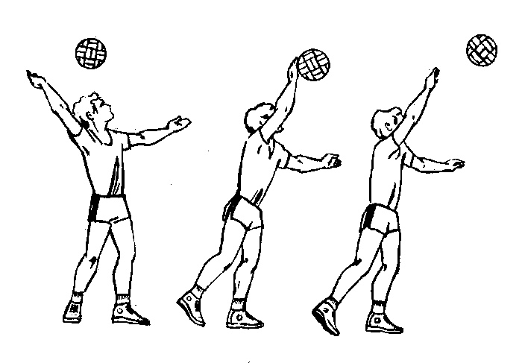

Рис.4

*Верхняя прямая подача.* В исходном положении игрок находится лицом или вполоборота к сетке. Поддерживая мяч на уровне плеча, игрок равномерно распределяет массу тела на ноги, бьющая рука согнута в локтевом суставе и подготовлена к замаху. Мяч подбрасывают несколько вперед, до 1 м выше вытянутой руки. После подбрасывания мяча бьющей рукой выполняется замах вверх-назад, прямая рука отводится назад. Во время удара бьющая рука движется вперед-вверх, удар выполняется впереди игрока. Чтобы придать мячу вращение, нужно в момент удара кисть руки накладывать на поверхность мяча так, чтобы направление силы удара не проходило через центр тяжести мяча, то есть смещать кисть руки в сторону или вверх от середины. Во всех случаях при подаче с большой начальной скоростью мяч должен вращаться вокруг горизонтальной оси. Тогда он остается в пределах площадки, хотя и имеет первоначальное направление полета вперед-вверх. Чтобы выполнить подачу без вращения мяча и вызвать его колебания, подбрасывание мяча производится без его вращения. Удар по мячу выполняется быстро и резко напряженной кистью. В этом случае мяч будет планировать (рис. 4). В последнее время все чаще применяется подача в прыжке. Отличительными особенностями ее являются: использование разбега (подобно нападающему удару), подбрасывание мяча на 1,5—2 м вперед, удар в прыжке и приземление после удара в пределы площадки. Существует также несколько способов верхней боковой подачи. Удар по мячу наносят выше уровня плечевого сустава, стоя боком к сетке. Выполняя подачу с вращением мяча с места, игрок подбрасывает его почти над головой на высоту до 1,5 м. Бьющей рукой делает замах вниз-назад, масса тела переносится на соответствующую бьющей руке ногу. Продолжается движение руки сзади-вперед, удар по мячу производится впереди-сзади, туловище поворачивается в сторону сетки. Верхнюю боковую подачу можно выполнять и после одного или нескольких шагов, что дает возможность увеличить силу удара (рис. 5).

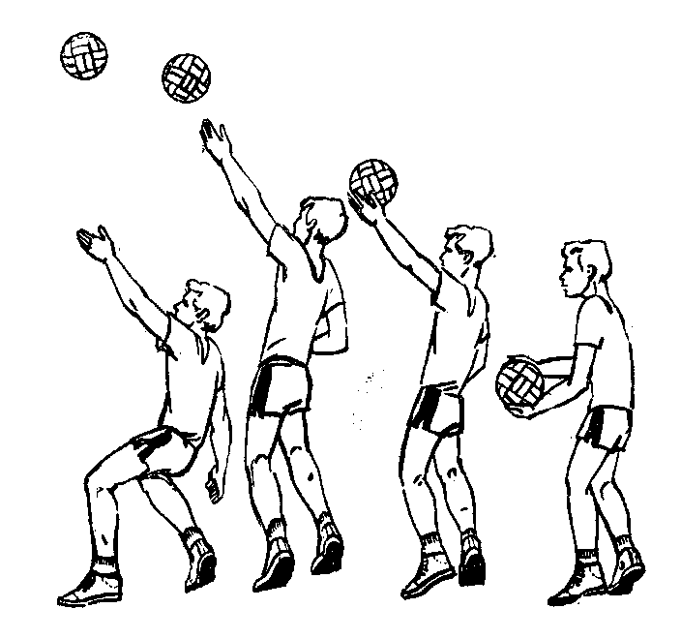

Рис.5.

*Передачи.* В игре применяются передачи мяча сверху двумя руками, находясь в опорном положений, в прыжке и с падениями.

*Передача сверху двумя руками.* В исходном положений туловище игрока расположено вертикально, ноги на ширине плеч или одна нога несколько впереди. Степень сгибания ног зависит от высоты траектории полета мяча. Руки выносятся перед лицом, кисти рук оптимально напряжены. С приближением мяча игрок начинает встречное движение выпрямлением ног, туловища и рук. При выполнении ударного движения в момент соприкосновения с мячом пальцы рук сначала амортизируют встречный полет мяча, затем кисти и пальцы рук упруго и эластично выпрямляются, придавая мячу новое поступательное движение. Указательные и средние пальцы являются основной ударной частью, безымянные и мизинцы удерживают мяч в боковом направлении. Сообщение мячу нового направления с определенной траекторией требует увеличения мышечных усилий, что проявляется в согласованном движении ног, туловища и рук (рис. 6). При передаче назад игрок поднимает руки, располагая их тыльной стороной кистей над головой, разгибает ноги, отклоняет туловище вверх-назад. Передача выполняется за счет разгибания рук в локтевых суставах и движения туловища назад-вверх, с одновременным прогибанием в грудной и поясничной частях позвоночного столба.

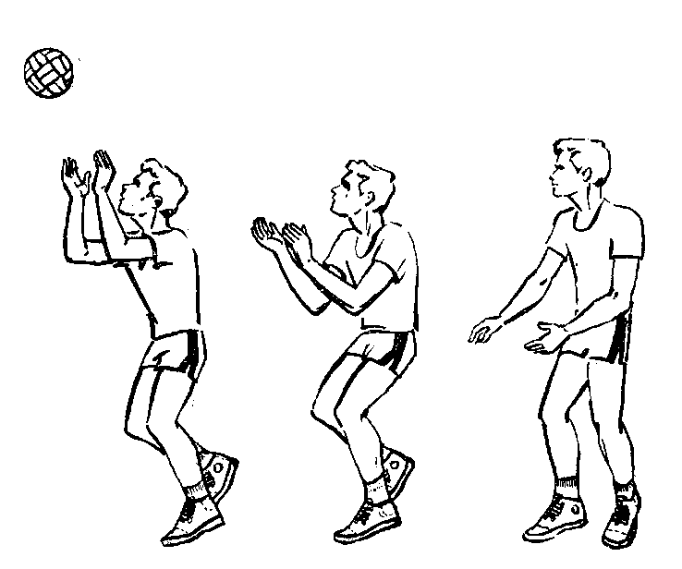

Рис.6.

В том случае, когда мяч летит высоко и направлен за игрока, выполняется передача сверху двумя руками или одной в прыжке. Во время прыжка руки выносятся над головой несколько выше, чем при передаче в опоре. Отталкиваясь от опоры, игрок поворачивает руки вверх и выполняет передачу в высшей точке прыжка. При передачах мяча в прыжке назад за голову техника движении остается такой же, как и при передачах из опорного положения. Передачи мяча сверху двумя руками в падении с перекатом на спину, с падением на бедро‑спину применяются тогда, когда мяч летит прямо на игрока или в стороне от него.

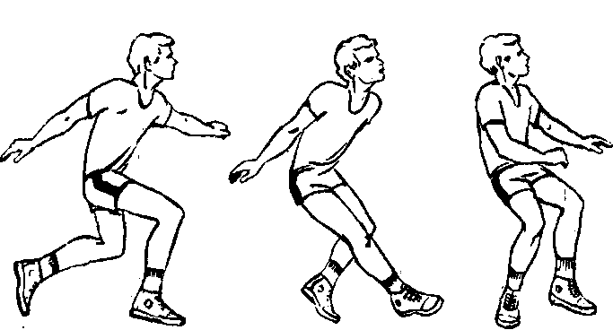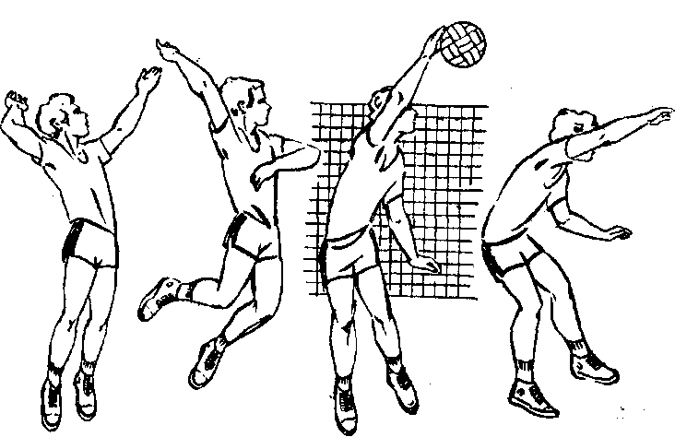

Рис. 7

*Нападающие удары.* В игре в волейбол используются прямой, боковой нападающие удары и удары с поворотом кисти и туловища.

Прямой нападающий удар характеризуется сочетанием сложных по координации движений (рис. 7). Подготовка к выполнению прямого нападающего удара осуществляется за счет ускоренной ходьбы, переходящей в бег. Ритм разбега существенно зависит от скорости и траектории передачи мяча для выполнения нападающего удара. Длина разбега составляет 2‑3 шага и скачок. В скачке стопа вынесенной вперед ноги ставится на пятку (стопорящий шаг), вторая нога приставляется к первой, выпрямленные руки отводятся назад. Отталкивание от опоры начинают с махового движения руками по дуге сзади‑вперед‑вверх еще до активного разгибания ног. В волейболе прыжок вверх, как правило, максимально высокий, поэтому игрок должен оттолкнуться как можно сильнее. Одновременно со взлетом игрок выполняет замах бьющей рукой вверх‑назад, прогибается в груди и пояснице, ноги слегка сгибает в коленных суставах, правое плечо (если правая рука ударная) отводит назад, левую руку, незначительно сгибая в локтевом суставе, отводит вверх‑в сторону. В момент удара по мячу бьющая рука выпрямляется в локтевом суставе, растянутые при замахе мышцы живота, груди и руки резко сокращаются. Рука выпрямляется, кисть накладывается на мяч в расслабленном состоянии, удар выполняется в определенном направлений. После удара по мячу игрок приземляется на согнутые в коленных суставах ноги и на переднюю часть стоп.

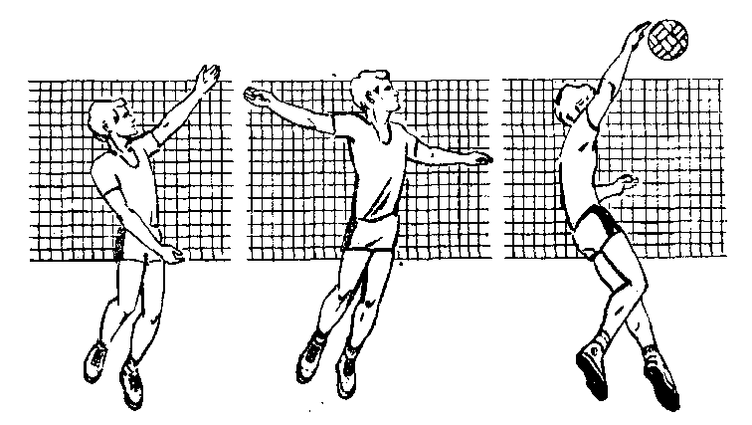

Рис. 8

При выполнении бокового нападающего удара движения почти аналогичны прямому нападающему удару. Различие в том, что при замахе и ударе происходит движение, как в верхней боковой подаче (рис. 8).

При выполнении нападающих ударов с переводом руки и туловища, движения почти аналогичны прямому нападающему удару, с разницей в ударном движении, при котором игрок в момент удара по мячу поворачивает кисть руки и туловище в нужном ему направлений.

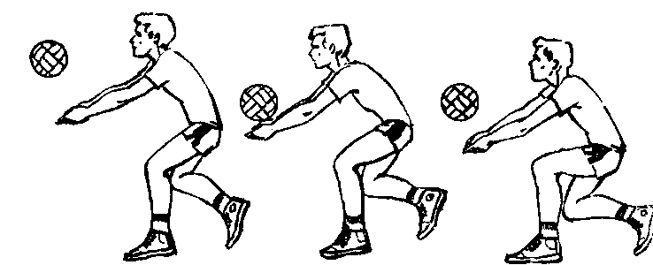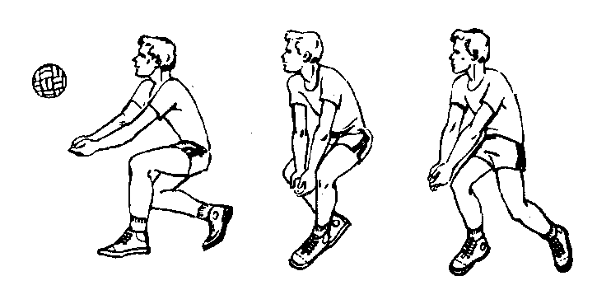

Рис. 9

*Прием мяча снизу двумя руками.* Мячи, летящие на уровне пояса (или ниже пояса), принимаются, как правило, снизу двумя руками. При этом кисти рук соединены вместе и вынесены вперед. При приближении мяча игрок разгибает ноги, туловище поднимает несколько вверх и вперед. Удар по мячу выполняют предплечьями, затем руки смещают вперед‑вверх за счет выпрямления туловища и разгибания ног (рис. 9).

*Прием мяча снизу одной рукой.* Одной рукой принимаются мячи, летящие далеко от игрока, после предварительного передвижения игрока. Ударное движение выполняется напряженной кистью. Большое значение для успешной игры в защите имеет прием мяча снизу одной рукой в падении вперед или в сторону с последующим скольжением на груди и животе. Выполняя выпад вперед, а затем толчок ногой игрок посылает туловище вниз‑вперед, руки для предстоящего махового движения несколько отведены назад. Одновременно с толчком нога, расположенная сзади, маховым движением выносится вверх, туловище игрока перемещается вперед‑вверх, угол его наклона к горизонтали увеличивается. Удар по мячу осуществляется в полете тыльной стороной ладони или кулаком. После удара по мячу игрок вытягивает руки вперед и разводит в стороны несколько шире плеч. При приземлении на руки амортизация осуществляется главным образом уступающим движением пояса верхних конечностей. Туловище прогибается в пояснице, опускаясь вниз‑вперед до соприкосновения груди и живота с площадкой. Приземление сопровождается скольжением туловища по площадке, подбородок при этом отклоняется несколько назад.

Очень эффективен прием мяча снизу одной рукой в падении с выполнением кувырка через плечо после удара по мячу.

*Блокирование.* Определив направление и высоту передачи мяча для нападающего удара, игрок передвигается к предполагаемому месту встречи с мячом приставными шагами, скачком или медленным бегом. При этом ноги его незначительно согнуты в коленных, а руки - в локтевых суставах, кисти находятся на уровне головы. Перед блокированием игрок сильнее сгибает ноги в коленных и голеностопных суставах, ноги на ширине плеч, а предплечья согнутых рук, поднимаются несколько выше головы. При блокировании нападающих ударов, выполняемых после обычных передач, игрок отталкивается от опоры в тот момент, когда нападающий находится в безопорном положений. Определив действия нападающего, блокирующий отталкивается от опоры, при этом движение начинается руками, а затем ногами. Резким разгибанием ног, выпрямлением туловища и энергичным махом руками игрок принимает вертикальное положение.

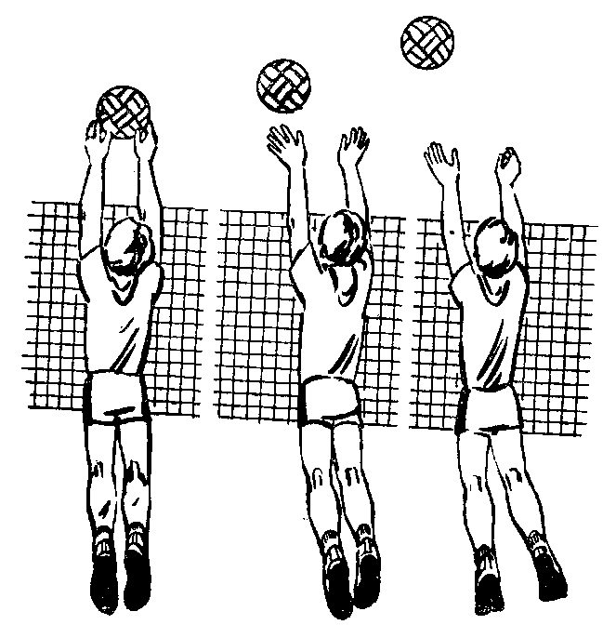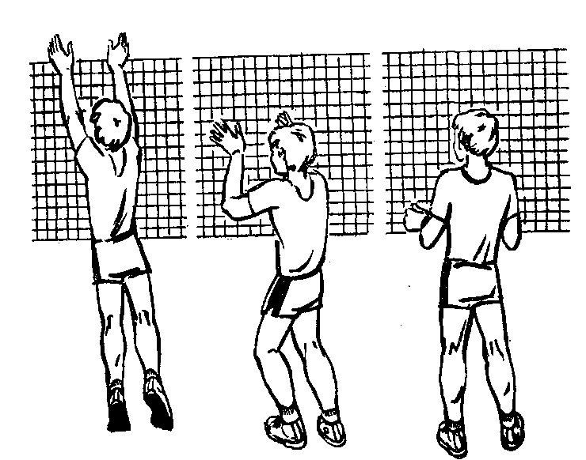

Рис. 10

Руки выносятся над сеткой так, чтобы предплечья имели небольшой наклон по отношению к сетке, пальцы рук разведены несколько меньше диаметра мяча и оптимально напряжены. При приближении мяча руки перемещаются вперед‑вверх в сторону соперника. Одновременно кисти сгибаются в лучезапястных суставах и пальцами выполняется движение вперед‑вниз. После блокирования игрок приземляется на согнутые ноги (рис. 10).

Описанные выше движения касаются техники выполнения неподвижного блокирования. Подвижное блокирование аналогично неподвижному. Если для неподвижного блокирования руки выставляют над сеткой с целью прикрытия определенной зоны площадки, то при подвижном игрок перемещает руки вправо или влево, в зависимости от направления нападающего удара. Если удары блокируются с краев сетки, ладонь руки, ближней к краю, разворачивается внутрь так, чтобы при ударе в блок мяч отскочил на площадку соперника.

Техника блокирования нападающих ударов, выполняемых после различных передач, почти аналогична описанной выше. Исключение составляет момент отталкивания от опоры, который соотносится с началом безопорной фазы нападающего.

Техническая подготовка направлена на обучение техники движений и ее совершенствование, служащей средством ведения соревновательной борьбы. Для создания наиболее благоприятных условий с целью изучения приемов игры, обучение следует строить по такому плану:

1. Общее ознакомление с приемом игры.

2. Выполнение приема в упрощенных условиях.

3. Выполнение приема в условиях, приближенных к игровым.

4. Совершенствование приема в игровой ситуации.

Ниже приводятся примерные упражнения для технической подготовки юных волейболистов.

*Передвижения*

1. Занимающиеся располагаются за лицевой линией площадки и принимают положение обусловленной стойки игрока. По определенному сигналу (зрительному или слуховому) передвигаются двойным или приставным шагом, скачком или выпадом (вправо, влево, в стороны).

2. Занимающиеся располагаются в шеренгах за лицевой линией. По определенному сигналу они выполняют передвижения бегом к сетке, затем спиной вперед обратно. То же, но с имитацией определенного приема игры.

3. Занимающиеся располагаются в двух колоннах в зонах 1 и 5 (Рис.2). По сигналу бегут в зону 6, останавливаются и имитируют определенный прием игры.

4. Расположение в шеренгах. Стартовые ускорения вперед, вправо, влево из различных положений: сидя лицом и спиной к направлению передвижения; лежа на спине и на животе головой и ногами в том же направлении.

5. Расположение в колонне по одному за лицевой линией. Первый игрок из зоны 1 выполняет ускорение в зону 2, откуда передвигается вдоль сетки приставными шагами в зону 4, а затем спиной вперед, назад в зону 5. Из зоны 5 игрок передвигается в зону 6, где выполнив остановку и имитацию приема мяча снизу двумя руками, уходит в конец колонны.

6. Расположение то же, что в упражнении 5. Первый игрок выполняет ускорение в зону 6, имитирует прием мяча снизу одной рукой, затем передвигается в зону 2, где имитирует нападающий удар. Из зоны 2 возвращается спиной вперед в зону 6, откуда, подбежав в зону 4 к сетке, выполняет блокирование, снова передвигается спиной вперед в зону 6 и уходит в конец колонны.

Для того чтобы лучше усвоить технику выполнения передвижения, рекомендуется использовать различные подвижные игры. Предлагаем несколько из них.

«Зоркий глаз». Во время ходьбы или бега по зрительному сигналу занимающиеся выполняют заранее обусловленные действия. Например, поднятая рука вверх означает, что учащиеся должны выполнить выпад вперед и принять обусловленную стойку волейболиста. Вариант: поднятые вверх обе руки означают, что надо выполнить два‑три приставных шага, принять низкую стойку волейболиста и проимитировать передачу двумя руками сверху.

*«Падающая палка».* Занимающиеся строятся в круг диаметром 6—7 м, рассчитываются по порядку. В центре круга - водящий, который придерживает за верхний конец палку, находящуюся в вертикальном положении. Водящий вызывает номер кого-либо из игроков и отпускает верхний конец палки. Тот, кого вызвали, должен сделать выпад и, не дав палке упасть, подхватить ее. Если он успел выполнить задание, то возвращается на свое место, а если не успел, - заменяет водящего, и игра продолжается. Постепенно расстояние к палке увеличивается, а играющие выполняют бег с последующим прыжком и остановкой. Вариант: с освоением навыка передвижения к палке ее можно заменить мячом и проводить игру «Падающий мяч».

*«День и ночь».* Две команды стоят на середине площадки спиной друг к другу на расстоянии 1,5 - 2 м. Одна команда — «день», другая — «ночь». У каждой команды на своей стороне площадки «дом». После слов водящего «день», «день» быстро убегает в свой «дом», а «ночь» догоняет. Затем все становятся на прежние места; подсчитывают пойманных. Игра повторяется. Выигрывает команда, которая больше поймает соперников. Варианты: команды называются «вороны» и «воробьи»; играющие стоят не спиной друг к Другу, а боком, лицом, сидя.

Подачи

1. Расположение занимающихся в шеренге по одному. Многократные подбрасывания мяча на различную высоту, в зависимости от способа подачи.

2. Занимающиеся становятся у стены в колонне по одному. Первый игрок подбрасывает мяч и выполняет замах и удар по мячу о стену избранным способом подачи, затем уходит в конец колонны, а упражнение продолжает следующий.

3. Занимающиеся становятся в две шеренги на расстоянии 5—6 м друг от друга. Игроки первой шеренги выполняют подачи в сторону игроков, стоящих во второй шеренге.

4. Занимающиеся располагаются на обеих сторонах площадки в шеренгах напротив сетки, в. 5 - 6 м от нее и выполняют подачи избранным способом через сетку. То же, но занимающиеся располагаются на лицевых линиях площадки.

5. Занимающиеся в колонне по одному располагаются на месте подачи и выполняют подачи избранным способом.

6. Подачи выполняются в определенные зоны и по ориентирам, расположенным на площадке.

*Подвижные игры*

*«Чей отскок дальше».* Игра проводится в спортивном зале или в любом месте, где есть стенка. Игроки поочередно бросают теннисный (резиновый) мяч о стенку снизу (сверху) одной рукой. Фиксируется дальность отскока. Чей отскок дальше, тот победитель. Вариант: ограничить участок стенки, о которую производятся броски мяча.

«Кто дальше бросит». Участники делятся на З—4 группы и выстраиваются в шеренги (одна за другой). Каждый игрок первой шеренги держит малый набивной мяч (хоккейный или теннисный). Судьи находятся в стороне от линии бросков. У линии метания, расположенной в 2 м от первой шеренги, обозначены линии бросков: на расстоянии 10 м — первая, на расстоянии 12 —вторая и т. д. По сигналу игроки первой шеренги по очереди бросают мячи одной рукой снизу или сверху. Судьи оценивают каждый бросок в очках: мяч, брошенный за первую линию — одно очко, за вторую — два очка и т. д. Вариант: броски выполняются через веревку, натянутую на определенной высоте (2—3 м); каждый делает по два броска (правой и левой рукой).

«Точная подача». Перед игрой две команды строятся в шеренги за лицевыми линиями волейбольной площадки, которая по обеим сторонам сетки разделена на несколько квадратов. В каждом квадрате — цифра, обозначающая количество очков, начисляемое за попадание после подачи в этот квадрат. Первый игрок одной из команд берет мяч, называет цифру и посылает мяч через сетку заранее обусловленным способом подачи. Если мяч приземлился точно в указанной зоне, игрок получает соответствующее количество очков. Если же он упал в другую зону, из названного игроком числа высчитывают 2 очка. В том случае, когда мяч заденет сетку или игрок, подавая, переступит за линию подачи, очки не начисляются. Игрок, выполнив подачу, встает в конец своей колонны. Подачи выполняются командами поочередно. Итоги подводят тогда, когда каждый участник игры будет в роли подающего (один или два раза). Сумма очков определяет команду‑победительницу.

**ФИЗИЧЕСКАЯ ПОДГОТОВКА И МЕТОДИКА РАЗВИТИЯ СПЕЦИАЛЬНЫХ ФИЗИЧЕСКИХ КАЧЕСТВ.**

Волейбол предъявляет высокие требования к функциональным возможностям занимающихся. Игра в волейбол включает внезапные и быстрые передвижения, прыжки, падения и другие действия. В связи с этим волейболист должен обладать моментальной реакцией, быстротой передвижения на площадке, большой скоростью сокращения мышц, прыгучестью и другими качествами в определенных их сочетаниях. Систематическое развитие физических качеств содействует успешному овладению приемами техники игры и тактическими взаимодействиями. В детском и подростковом возрасте физическая подготовка в основном направлена на развитие быстроты, ловкости, скоростно-силовых качеств, общей выносливости. В подростковом возрасте, когда идет упрочение навыков в технике и тактике и их совершенствование, физическая подготовка создает основу для повышения уровня овладения техникой и тактикой. В юношеском возрасте большое внимание уделяется силовой подготовке и специальной выносливости.

Физическая подготовка слагается из общей и специальной, между которыми существует тесная взаимосвязь.

***Знания о физкультурно-оздоровительной деятельности.***

Предупреждение раннего старения и длительного сохранения творческой активности человека, средствами физической культуры. Общие представления о современных оздоровительных системах физического воспитания (ритмическая гимнастика, аэробика, атлетическая гимнастика), их цель, задачи, содержание и формы организации. Формирование индивидуального стиля жизни, приобретение положительного психо-социального статуса и личностных качеств, культуры межличностного общения и поведения.

Влияние регулярных занятий физическими упражнениями родителей на состояние здоровья их будущих детей. Занятия физической культурой в предродовой период у женщин, особенности их организации, содержания и направленности (материал для девушек).

Физическая культура в организации трудовой деятельности человека, основные причины возникновения профессиональных заболеваний и их профилактика оздоровительными занятиями физической культурой (гимнастика при занятиях умственной и физической деятельностью, простейшие сеансы релаксации и самомассажа, банных процедур).

Общие представления об адаптивной физической культуре, цель, задачи и формы организации, связь содержания и направленности с индивидуальными показаниями здоровья. Правила и требования по индивидуализации содержания самостоятельных форм занятий адаптивной физической культурой.

Требования к технике безопасности на занятиях физическими упражнениями разной направленности (в условиях спортивного зала и спортивных площадок).

Основы законодательства Российской Федерации в области физической культуры, спорта, туризма, охраны здоровья (извлечения из статей, касающихся соблюдения прав и обязанностей граждан в занятиях физической культурой).Здоровый образ жизни человека, роль и значение занятий физической культурой в его формировании.

Общие представления об оздоровительных системах физического воспитания, направленно воздействующих на формирование культуры тела, культуры движений, развитие систем организма.

Организационные основы занятий физкультурно-оздоровительной деятельностью, требования к безопасности и профилактике травматизма, правила подбора физических упражнений и физических нагрузок.

Общие представления о работоспособности человека, гигиенические мероприятия для восстановления и повышения работоспособности в режиме дня и в процессе занятий физическими упражнениями: утренняя зарядка и физкультпаузы (основы содержания, планирования и дозировки упражнений), закаливание организма способом обливания (планирование и дозировка), самомассаж, релаксация (общие представления).

Правила ведение дневника самонаблюдения за состоянием здоровья (по показателям самочувствия), физическим развитием и физической подготовленностью.

**Физкультурно-оздоровительная деятельность.**

***Атлетическая гимнастика (юноши):***комплексы упражнений на общее и избирательное развитие силы мышц, «подтягивание» отстающих в своем развитии мышц и мышечных группы; комплексы упражнений на формирование гармоничного телосложения (упражнения локального воздействия по анатомическим признакам); комплексы упражнений на развитие рельефа мышц плеча, груди, спины, бедра, брюшного пресса.

Комплексы и упражнения адаптивной физической культуры, учитывающие индивидуальные медицинские показания (на профилактику сколиоза, плоскостопия, остеохондроза, органов дыхания и зрения, сердечно-сосудистой системы и т.п.).

Лыжные прогулки по пересеченной местности, оздоровительная ходьба и оздоровительный бег (ориентированные на развитие функциональных возможностей систем дыхания и кровообращения).

**Способы физкультурно-оздоровительной деятельности.**

Составление и выполнение индивидуальных комплексов по коррекции осанки и телосложения, профилактики плоскостопия, адаптивной физической культуре (с учетом индивидуальных показаний здоровья, физического развития и физической подготовленности).

Составление и проведение индивидуальных занятий физическими упражнениями на развитие основных систем организма.

Контроль физической нагрузки и ее регулирование во время занятий физическими упражнениями (по частоте сердечных сокращений, внешним признакам, самочувствию).

**Спортивно-ориентированной физической подготовкой**

***Знания о спортивно-ориентированной физической подготовке.***

Понятие общей и специальной физической подготовки, спортивно-оздоровительной тренировки.

Техника двигательных действий (физических упражнений), ее связь с физической подготовленностью и двигательным опытом человека. Основы обучения движениям и контроль за техникой их выполнения.

Физические качества и их связь с физической подготовленностью человека, основы развития и тестирования.

Правила составления занятий и системы занятий спортивно-оздоровительной тренировкой, соблюдения режимов физической нагрузки, профилактики травматизма и оказания до врачебной помощи.

***Нормы этического общения и коллективного взаимодействия в игровой и соревновательной деятельности.***

Правила спортивных соревнований по волейболу и их назначение.

***Знания о спортивно-ориентированной физической подготовкой.*** Общие представления о самостоятельной подготовке к соревновательной деятельности, понятие физической, технической и психологической подготовки. Общие представления об индивидуализации содержания и направленности тренировочных занятий (по избранному виду спорта), способы совершенствования техники в соревновательных упражнениях и повышения физической нагрузки (понятие режимов и динамики нагрузки). Особенности распределения тренировочных занятий в режиме дня и недели.

Общие представления о прикладно-ориентированной физической подготовке, ее цель, задачи и формы организации, связь со спортивно-оздоровительной деятельностью.

***Физическое совершенствование со спортивно-ориентированной направленностью***

*Гимнастика с основами акробатики:*  совершенствование техники в соревновательных упражнениях и индивидуально подобранных спортивных комбинациях (на материале основной школы). Прикладные упражнения на гимнастических снарядах с грузом на плечах (юноши):; лазанье по гимнастическому канату и гимнастической стенке, опорные прыжки через препятствия. Строевые команды и приемы (юноши).

***Легкая атлетика:*** Совершенствование индивидуальной техники в соревновательных упражнениях (на материале основной школы). Прикладные упражнения (юноши): кросс по пересеченной местности; использование разнообразных способов метания, переноской «пострадавшего» способом на спине. ***Легкоатлетические упражнения.***Старты (высокий, с опорой на одну руку; низкий) с последующим ускорением. Спортивная ходьба. Бег («спринтерский»; «эстафетный»; «кроссовый»).

Прыжки (в длину с разбега способом «согнув ноги» и «прогнувшись»; в высоту с разбега способом «перешагивание»).

***Спортивные игры:***Совершенствование технических приемов и командно-тактических действий в спортивных играх (баскетболе, мини-футболе). Прикладные упражнения (юноши): упражнения и технические действия, сопряженные с развитием основных психических процессов (скорость реакции, внимание, память, оперативное мышление).

**Баскетбол**: специальные упражнения и технические действия без мяча; ведение мяча на месте и в движении (по прямой, «змейкой», с обеганием лежащих и стоящих предметов); ловля и передача мяча на месте и в движении; броски мяча в корзину, стоя на месте, в прыжке, в движении; групповые и индивидуальные тактические действия; игра по правилам.

**Мини-футбол (футбол):** специальные упражнения и технические действия без мяча; ведение мяча (по прямой, «змейкой», с обведением лежащих и стоящих предметов); удары с места и в движении (по неподвижному и катящемуся мячу, после отскока мяча); остановка катящегося мяча; приземление летящего мяча; групповые и индивидуальные тактические действия; игра по правилам.

***Акробатические упражнения и комбинации*** *-* девушки: кувырок вперед (назад) в группировке, перекат вперед в упор присев; юноши: кувырок вперед ноги скрестно, с последующим поворотом на 180*, кувырок вперед с последующим прыжком вверх и мягким приземлением; кувырок через плечо кувырок вперед в стойку, перекат вперед в упор присев;.

Гимнастическая перекладина (высокая) - юноши: из размахивания подъем разгибом (из виса, подъем силой), в упоре перемах левой (правой) ногой вперед, назад, медленное опускание в вис, махом вперед соскок прогнувшись.

Гимнастические брусья (параллельные) - юноши: наскок в упор, хождение на руках и размахивания в упоре, наскок в упор, передвижение в упоре прыжками, махи в упоре на руках с разведением ног над жердями; прыжком подъем в упор.

***Развитие физических качеств.*** Физические упражнения и комплексы упражнений, ориентированные на развитие силы, быстроты, выносливости, координации, гибкости и ловкости. Подвижные игры и эстафеты. Специализированные полосы препятствий.

***Упражнения культурно-этнической направленности: сюжетно-образные и обрядовые игры, элементы техники национальных видов спорта.***

**Способы спортивно-оздоровительной деятельности*.***

Составление и выполнение комплексов упражнений общей и специальной физической подготовки. Составление и проведение самостоятельных занятий по совершенствованию индивидуальной техники двигательных действий и развитию физических качеств (на примере одного из видов спорта).

Наблюдения за режимами физической нагрузки во время занятий спортивно-оздоровительной тренировкой. Наблюдения за индивидуальной динамикой физической подготовленности в системе тренировочных занятий (на примере одного из видов спорта).

Судейство простейших спортивных соревнований (на примере одного из видов спорта в качестве судьи или помощника судьи). Основы знании о физической культуре, умения и навыки, приемы закаливания, способы саморегуляции самоконтроля.

**ОЦЕНКА УРОВНЯ СПЕЦИАЛЬНОЙ И ОБЩЕЙ ФИЗИЧЕСКОЙ**

**ПОДГОТОВЛЕННОСТИ УЧАЩИХСЯ.**

Сдача контрольных нормативов по физической подготовке.

**Учащиеся должны уметь демонстрировать:**

|  |  |  |  |
| --- | --- | --- | --- |
| **Физические способности** | **Физические упражнения** | **Мальчики** | **Девочки** |
| **•Скоростные** | **Бег 100 м/с**  **Бег 30 м/с** | **14,3 5,0** | **17,5 5,4** |
| **Силовые** | **Подтягивание в висе на высокой перекладине, кол-во раз** | **10** | **-** |
|  | **Подтягивание из виса лежа на низкой перекладине, кол-во раз** | **-** | **14** |
|  | **Прыжок в длину с места, см** | **215** | **170** |
| **К выносливости** | **Бег 2000 м, мин, с** | **-** | **10.00** |
|  | **Бег 3000 м, мин, с** | **13.30** | **-** |

**Приложение № 1  
Продолжительность этапов спортивной подготовки, минимальный возраст лиц для зачисления на этапы спортивной подготовки и минимальное количество лиц, проходящих спортивную подготовку в группах на этапах спортивной подготовки по виду спорта волейбол**

|  |  |  |  |
| --- | --- | --- | --- |
|  |  |  |  |
| Этапы спортивной подготовки | Продолжительность этапов (в годах) | Минимальный возраст для зачисления в группы (лет) | Наполняемость групп (человек) |
| Этап начальной подготовки | 3 | 9 | 14-25 |
| Тренировочный этап (этап спортивной специализации) | 5 | 12 | 12-20 |
| Этап совершенствования спортивного мастерства | Без ограничений | 14 | 6-12 |
| Этап высшего спортивного мастерства | Без ограничений | 14 | 6-12 |

**Приложение № 2  
Соотношение объемов тренировочного процесса по видам спортивной подготовки на этапах спортивной подготовки по виду спорта волейбол**

|  |  |  |  |  |  |
| --- | --- | --- | --- | --- | --- |
|  |  |  |  |  |  |
| Разделы спортивной | Этапы и годы спортивной подготовки | | | | | |
| подготовки | Этап начальной подготовки | | Тренировочный этап (этап спортивной специализации) | | Этап совершенст- вования спортивного |
|  | 1 год | Свыше года | До двух лет | Свыше двух лет | мастерства |
| Общая физическая подготовка (%) | 28-30 | 25-28 | 18-20 | 8-12 | 6-8 |
| Специальная физическая подготовка (%) | 9-11 | 10-12 | 10-14 | 12-14 | 14-17 |
| Техническая подготовка (%) | 20-22 | 22-23 | 23-24 | 24-25 | 20-25 |
| Тактическая, теоретическая, психологическая подготовка, медико-восстановительные мероприятия (%) | 12-15 | 15-20 | 22-25 | 25-30 | 26-32 |
| Технико-тактическая (интегральная) подготовка (%) | 12-15 | 10-14 | 8-10 | 8-10 | 8-10 |
| Участие в соревнованиях, тренерская и судейская практика (%) | 8-12 | 10-12 | 10-14 | 13-15 | 14-16 |

**Приложение № 3**

Планируемые показатели соревновательной деятельности по виду спорта волейбол

|  |  |  |  |  |  |
| --- | --- | --- | --- | --- | --- |
|  |  |  |  |  |  |
| Виды соревнований | Этапы и годы спортивной подготовки | | | | |
| (игр) | Этап начальной подготовки | | Тренировочный этап (этап спортивной специализации) | | Этап совершенствования спортивного |
|  | До года | Свыше года | До двух лет | Свыше двух лет | мастерства |
| Контрольные | 1-3 | 1-3 | 3-5 | 3-5 | 5-7 |
| Отборочные | - | - | 1-3 | 1-3 | 1-3 |
| Основные | 1 | 1 | 3 | 3 | 3 |
| Всего игр | 20 | 20-25 | 40-50 | 50-60 |  |

**3. МЕТОДИЧЕСКАЯ ЧАСТЬ**

Выполнение настоящей программы является важным условием достижения конечной цели многолетней подготовки резервов высоко­квалифицированных волейболистов. Реализация программных требований существенным образом зави­сит от эффективного планирования и действенного контроля. Выпол­нение программных требований является обязательным условием положительной оценки работы тренеров и деятельности спортивной школы в целом.

Программа служит основным ориентиром в организации работы. В отдельных случаях в соответствии с местными условиями (профес­сионализм тренеров, наличие материальной базы, контингент зани­мающихся и др.) и конкретным календарем соревнований педагоги­ческий совет школы может вносить изменения в содержание текуще­го (годового) планирования, сохраняя при этом его основную направленность и руководствуясь рекомендациями по содержанию программного материала и последовательности его изучения.

Суммарный объем общей физической подготовки в группах спортив­ного совершенствования значительно меньше, чем в учебно-трениро­вочных группах. Подбор средств для каждого тренировочного заня­тия зависит от конкретных задач обучения и Совершенствования на том или ином этапе и от условий, в которых проводятся занятия. Пе­риодически на общую физическую подготовку целесообразно выде­лять отдельные занятия. В этом случае в подготовительной части да­ются знакомые упражнения и игры. В основной части изучается тех­ника, например, легкоатлетических упражнений, баскетбола, проводятся подвижные и спортивные игры, упражнения на тренаже­рах и др.

В группах спортивного совершенствования значительно возрастает объем специальной физической подготовки. Она непосредственно свя­зана с обучением волейболистов технике, тактике волейбола и совер­шенствованием технико-тактического мастерства. Основным средством специальной физической подготовки (кроме средств волейбо­ла) являются специальные подготовительные упражнения, которые направлены на развитие физических качеств, необходимых для совер­шенствования техники и успешности тактических действий. Это ук­репление кистей рук, развитие силы и быстроты сокращения мышц, участвующих в выполнении технических приемов, развитие прыгуче­сти, развитие быстроты реакции и ориентировки, умение пользовать­ся периферическим зрением, быстрота перемещений в ответных дей­ствиях на сигналы, специальная выносливость (прыжковая, ско­ростная, скоростно-силовая), прыжковая ловкость, специальная гибкость.

Среди средств физической подготовки значительное место зани­мают упражнения -с предметами: набивными, баскетбольными, тен­нисными, хоккейными мячами, со скакалкой, резиновыми амортиза­торами, гантелями; с различными специальными приспособлениями («утяжеленные» пояса, куртки и пр.), тренажерами. Масса набивных мячей и гантелей в подготовительных упражнениях составляет от 1 до 3 и 5 кг - в зависимости от характера упражнений.

Важное значение имеет систематическое применение подводящих упражнений при обучении новым приемам. Особое место занимают упражнения с применением тренажеров. Экспериментальные иссле­дования показали, что применение тренажеров ускоряет процесс ов­ладения рациональной техникой, во многом предупреждает появле­ние у обучающихся ошибок. При современных требованиях к подго­товке квалифицированных волейболистов без наличия определенного минимума специального оборудования невозможно решать задачи по подготовке высококвалифицированных юных волейболистов.

Основное внимание в процессе технической подготовки следует уделять овладению обучающимися в совершенстве всем арсеналом технических приемов и тактических действий, включенных в содер­жание подготовки.

Эффективность тактических действий волейболистов зависит от систематического развития у них быстроты реакции и ориентировки, сообразительности, а также умений, специфичных для игровой дея­тельности. Сюда относится умение правильно принять решение и быстро выполнить его в различных ситуациях; умение взаимодей­ствовать с другими игроками, чтобы добиться победы над соперни­ком; умение наблюдать и быстро выполнять ответные действия и т. д. В процессе совершенствования технических приемов волейболисты осваивают тактические действия, связанные с этими приемами, и до­биваются применения их в игровой обстановке и, в конечном счете, на соревнованиях.

Организационно-методические указания-

Важное место в подготовке волейболистов занимает интегральная подготовка. Основу интегральной подготовки составляют главным образом уп­ражнения, при помощи которых в единстве решаются вопросы физи­ческой и технической подготовки, (развитие качеств в рамках приема игры развитие специальных физических качеств посредством много­кратного выполнения технических приемов); технической и тактичес­кой подготовки (совершенствование приемов в рамках тактических действий, а также посредством многократного выполнения тактичес­ких действий - индивидуальных, групповых, командных в нападении и защите); переключения в выполнении технических приемов и так­тических действий - отдельно в нападении, защите и сочетание дей­ствий в нападении и защите. Учебные игры, контрольные игры и со­ревнования по волейболу служат высшей формой интегральной подго­товки.

В систему многолетней подготовки спортсменов органически вхо­дят спортивные соревнования, при этом они являются не только непос­редственной целью тренировки, но при умелом их использовании слу­жат эффективным средством специальной - соревновательной подго­товки. В настоящее время в спорте трудно добиться успеха только за счет тренировочного процесса, наращивания объема и интенсивнос­ти тренировочных нагрузок. Регулярное участие в соревнованиях рас­сматривается как обязательное условие для того, чтобы спортсмен приобретал и развивал необходимые «соревновательные» качества, волю к победе, повышал надежность игровых навыков и технико-так­тическое мастерство. Соревнования имеют определенную специфи­ку, и, следовательно, воспитывать необходимые специализированные качества и навыки можно только через соревнования.

Важнейшее значение приобретают учебно-тренировочные, конт­рольные (товарищеские) и календарные игры. Из общего числа игр должны быть контрольные и календарные игры регионального и все­российского масштаба.

Для лучшего и более быстрого усвоения материала занимающим­ся даются индивидуальные, «домашние», задания по физической, тех­нической, тактической подготовке, построению тренировки. По фи­зической подготовке - упражнения для развития силы рук, туловища, ног (упоры, наклоны, приседания, упражнения с предметами и т. д.), Для развития прыгучести (прыжки, напрыгивания, упражнения со ска­калками и т. п.). По технической подготовке - в передачах, подаче, нападающем ударе. По тактической подготовке - изучение и анализ тактики сильнейших команд, тактики по игровым функциям, реше­ние тактических задач.

Организационно-методические указания- 1 1

функция каждого из них в команде. Чередуются облегченные и усложненные условия выполнения технических приемов, широко варь­ируются нагрузки с целью избежать отрицательного влияния адапта­ции к относительно однотипным и однообразным упражнениям.

Однонаправленные занятия по совершенствованию тактики пре­следуют цель добиться стабильной надежности выполнения арсенала технических приемов в структуре тактических (в нападении и защите) действий - индивидуальных, групповых и командных, а также владе­ния широким арсеналом собственно тактических действий.

Однонаправленные занятия по физической подготовке посвящают­ся преимущественно общей, специальной физической подготовке или общей и специальной. На таких занятиях решаются задачи развития физических качеств: быстроты, силы, выносливости, ловкости, гиб­кости, а также преимущественного развития названных качеств в оп­ределенном сочетании применительно к специфике отдельных при­емов игры, тактических действий и в целом соревновательной игро­вой деятельности, большое место отводится скоростно-силовой подготовке. На таких занятиях широко применяются тренажерные устройства и различный специальный инвентарь. Занятия проводят­ся в форме круговой тренировки.

Комбинированные занятия, основанные на технической и физичес­кой подготовке, подчинены главной задаче - более успешному обуче­нию новым приемам игры и совершенствованию ранее освоенных при максимальном проявлении необходимых для этих приемов физических способностей, а также неуклонное совершенствование навыков выпол­нения технических приемов в процессе становления и совершенствова­ния мастерства волейболиста. Содержание физической подготовки за­висит от задач и содержания технической подготовки (начальное обу­чение, совершенствование) на определенном этапе годичного цикла.

Цель комбинированных занятий на основе технической и такти­ческой подготовки - совершенствование технических приемов в плане обеспечения эффективного выполнения арсенала тактических дей­ствий для данного контингента волейболистов. С другой стороны, совершенствование навыков выполнения индивидуальных, группо­вых, командных тактических действий в нападении и защите должно обеспечить возможность максимального использования техническо­го арсенала, которым к этому времени овладели волейболисты. В ком-ощшроваи11ых занятиях могут ставиться задачи начального обучения технике и тактике, по больше это характерно для решения задач со­вершенствования технико-тактического мастерства.

Комбинированные занятия на основе технической, тактической и физической подготовки строятся на основе предыдущих видов занятии.

Для каждого волейболиста составляется конкретный индивидуаль­ный план, он ведет дневник, в котором фиксирует содержание проде­ланной работы и другие вопросы - по заданию тренера и самостоя­тельно.

Тренировочные занятия различаются по направленности. В прак­тических занятиях выделяют однонаправленные, комбинированные, целостно-игровые, контрольные. В теоретических занятиях выделя­ют лекции, семинары, беседы, экзамены (зачеты). В основе разделе­ния занятий по направленности лежит связь их содержания с характе­ром соревновательной игровой деятельности волейболистов.

Однонаправленные занятия посвящены одному из компонентов тренировки (технической, тактической, общей или специальной фи­зической подготовке). Комбинированные включают материал двух-трех компонентов в различных сочетаниях. Целостно-игровые пост­роены на взаимосвязи сторон подготовки волейболистов с использо­ванием метода сопряженных воздействий, фрагментов игры, двусторонней игры в волейбол, игровых тренировок.

Занятия различаются также по степени нагрузки. Меньшей нагруз­кой отличаются однонаправленные занятия по обучению технике и тактике игры, в остальных нагрузку можно варьировать в необхо­димых пределах в зависимости от поставленных задач.

Однонаправленные занятия по обучению технике решают важней­шую задачу - овладение волейболистами широким арсеналом при­емов игры. Такие занятия включают подводящие упражнения, широ­ко применяются наглядные

**4.СИСТЕМЫ КОНТРОЛЯ И ЗАЧЕТНЫЕ ТРЕБОВАНИЯ**

Нормативы по видам спортивной подготовки и их соотношение на этапах спортивной подготовки в группах, занимающихся видом спорта волейбол, включают в себя:

4.1. Нормативы общей физической и специальной физической подготовки для зачисления в группы на этапе начальной подготовки

4.2. Нормативы общей физической и специальной физической подготовки для зачисления в группы на тренировочном этапе (этапе спортивной специализации)

4.3. Нормативы общей физической и специальной физической подготовки для зачисления в группы на этапе совершенствования спортивного мастерства

4.4. Нормативы максимального объема тренировочной нагрузки

### Физических качеств и телосложения на результативность по виду спорта волейбол

|  |  |
| --- | --- |
| **Приложение № 4** |  |
| Физические качества и телосложение | Уровень влияния |
| Скоростные способности | 3 |
| Мышечная сила | 2 |
| Вестибулярная устойчивость | 3 |
| Выносливость | 2 |
| Гибкость | 1 |
| Координационные способности | 3 |
| Телосложение | 3 |

     Условные обозначения:

3 - значительное влияние;

2 - среднее влияние;

1 - незначительное влияние.

### Нормативы общей физической и специальной физической подготовки для зачисления в группы на этапе начальной подготовки

|  |  |  |
| --- | --- | --- |
| **Приложение № 5** |  |  |
| Развиваемое физическое | Контрольные упражнения (тесты) | |
| качество | Юноши | Девушки |
| Быстрота | Бег 30 м (не более 5,1 с) | Бег 30 м (не более 5,7 с) |
|  | Челночный бег 5 x 6 м (не более 11,0 с) | Челночный бег 5 x 6 м (не более 11,5 с) |
| Сила | Бросок мяча весом 1 кг из-за головы двумя руками стоя (не менее 12,5 м) | Бросок мяча весом 1 кг из-за головы двумя руками стоя (не менее 12 м) |
| Скоростно-силовые качества | Прыжок в длину с места (не менее 210 см) | Прыжок в длину с места (не менее 190 см) |
|  | Прыжок вверх с места со взмахом руками (не менее 54 см) | Прыжок вверх с места со взмахом руками (не менее 46 см) |

### Нормативы общей физической и специальной физической подготовки для зачисления в группы на тренировочном этапе (этапе спортивной специализации)

|  |  |  |
| --- | --- | --- |
| **Приложение № 6** |  |  |
| Развиваемое физическое | Контрольные упражнения (тесты) | |
| качество | Юноши | Девушки |
| Быстрота | Бег 30 м (не более 5,0 с) | Бег 30 м (не более 5,5 с) |
|  | Челночный бег 5 x 6 м (не более 10,9 с) | Челночный бег 5 x 6 м (не более 11,2 с) |
| Сила | Бросок мяча весом 1 кг из-за головы двумя руками стоя (не менее 16 м) | Бросок мяча весом 1 кг из-за головы двумя руками стоя (не менее 12,5 м) |
| Скоростно-силовые качества | Прыжок в длину с места (не менее 220 см) | Прыжок в длину с места (не менее 200 см) |
|  | Прыжок вверх с места со взмахом руками (не менее 56 см) | Прыжок вверх с места со взмахом руками (не менее 48 см) |
| Техническое мастерство | Обязательная техническая программа | Обязательная техническая программа |

### Нормативы общей физической и специальной физической подготовки для зачисления в группы на этапе совершенствования спортивного мастерства

**Приложение № 7**

|  |  |  |
| --- | --- | --- |
|  |  |  |
| Развиваемое физическое | Контрольные упражнения (тесты) | |
| качество | Юноши | Девушки |
| Быстрота | Бег 30 м (не более 4,9 с) | Бег 30 м (не более 5,3 с) |
|  | Челночный бег 5 x 6 м (не более 10,8 с) | Челночный бег 5 x 6 м (не более 11 с) |
| Сила | Бросок мяча весом 1 кг из-за головы двумя руками стоя (не менее 18 м) | Бросок мяча весом 1 кг из-за головы двумя руками стоя (не менее 14 м) |
| Скоростно-силовые качества | Прыжок в длину с места (не менее 240 см) | Прыжок в длину с места (не менее 210 см) |
|  | Прыжок вверх с места со взмахом руками (не менее 60 см) | Прыжок вверх с места со взмахом руками (не менее 50 см) |
| Техническое мастерство | Обязательная техническая программа | Обязательная техническая программа |
| Спортивный разряд | Первый спортивный разряд | |

**Приложение № 9**

|  |  |  |  |  |  |
| --- | --- | --- | --- | --- | --- |
|  |  |  |  |  |  |
| Этапный норматив | Этапы и годы спортивной подготовки | | | | |
|  | Этап начальной подготовки | | Тренировочный этап (этап спортивной специализации) | | Этап совершенствования спортивного |
|  | До года | Свыше года | До двух лет | Свыше двух лет | мастерства |
| Количество часов в неделю | 6 | 9 | 12 | 18 | 24 |
| Количество тренировок в неделю | 3-4 | 3-4 | 4-6 | 6-7 | 7-10 |
| Общее количество часов в год | 264 | 396 | 528 | 792 | 1056 |

**5. ИНФОРМАЦИОННОЕ ОБЕСПЕЧЕНИЕ**

**СПИСОК ИСПОЛЬЗУЕМОЙ ЛИТЕРАТУРЫ**

- Мейксон, Г. Б., Любомирский, Л. Е., Лях, В. И. Физическая культура: учебник для уча­щихся 10-11 классов. - М.: Просвещение, 2001;

• пособия для учителя:

-Лях, В. И. Физическое воспитание учащихся 10-11 кл. - М, 1997.

* Настольная книга учителя физической культуры / под ред. Л. Б. Кофмана. - М., 2000.
* Физкультура: методика преподавания. Спортивные игры / под ред. Э. Найминова. - М., 2001.
* Методика преподавания гимнастики в школе. - М., 2000.
* Макаров, А. Н. Лёгкая атлетика. - М., 1990.
* Практикум по лёгкой атлетике / под ред. И. В. Лазарева, В. С. Кузнецова, Г. А. Орлова. - М., 1999.
* Лёгкая атлетика в школе / под ред. Г. К. Холодова, В. С. Кузнецова, Г. А. Колодницкого. - М., 1998.
* Спортивные игры на уроках физкультуры / ред. О. Листов. - М., 2001.
* Кузнецов. В. С, Колодницкий, Г. А.Физкультурно-оздоровительная работа в школе. - М., 2003. -Урок в современной школе / ред. Г. А. Баландин, Н. Н. Назаров, Т. Н. Казаков. - М., 2004. -Спорт в школе / под ред. И. П. Космина, А. П. Паршикова, Ю. П. Пузыря. - М., 2003.
* Журнал «Физическая культура в школе».